Non habemus Papam
Miriam Díez Bosch
El Papa se va del Vaticano, pero lo retendremos, porque su pontificado ha sido lo suficientemente fructífero para ser memorable. Su voluntad es dejar la tierra vaticana, y, terco como era, lo ha dejado todo listo para no ser enterrado dentro de la basílica de san Pedro. Ha elegido otra basílica romana, más pequeña (conocida como la española), en el centro de la ciudad, entre el Coliseo y Termini. Le tiene una devoción especial y desea ser sepultado como cualquier persona. Pero ay las, es un Papa, y tendrá que ver, posmuertan, algunas servidumbres, como los jefes de estado y de gobierno que ya se apresuran por estar allí, a decirle adiós al Papa de la ternura, de la misericordia, de la oración -porque era un Papa muy devoto, y su activismo social nos lo puede ofendir- nos lo puede ofender.
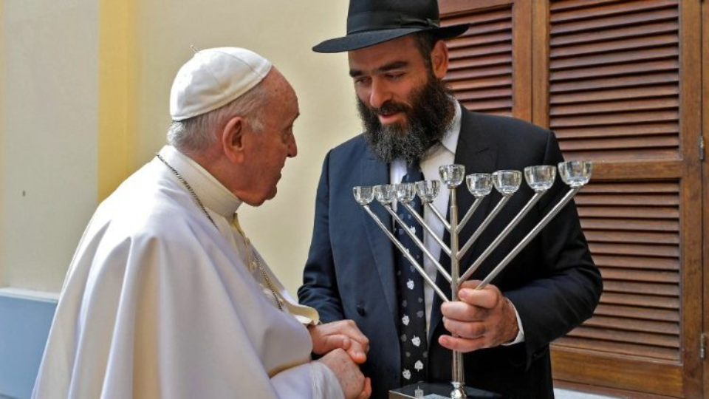

Las comunidades religiosas de Cataluña reaccionan a la muerte del Papa
Las comunidades religiosas de Catalunya han expresado este lunes sus condolencias por el traspaso del papa Francisco, que ha muerto esta mañana. Tanto la Comunidad Judía de Barcelona como las principales entidades representativas del islam en Cataluña han emitido comunicados destacando el legado espiritual y social del pontífice.
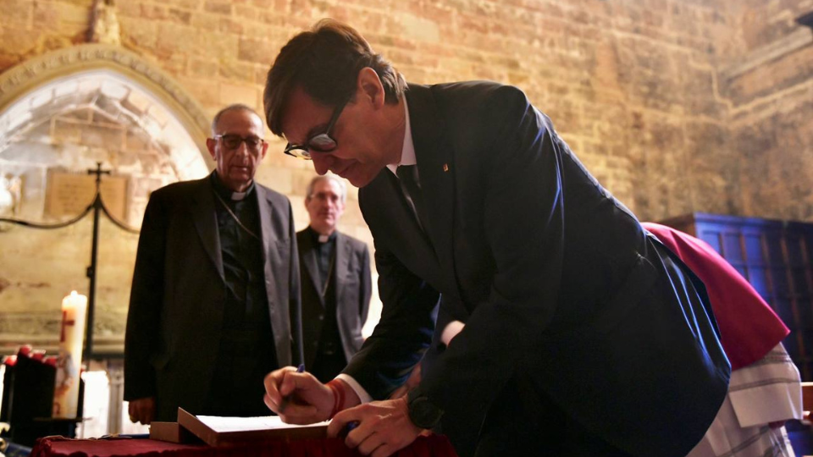

Salvador Illa firma el libro de pésame por el papa Francisco en la catedral de Barcelona
El presidente de la Generalitat, Salvador Illa, ha firmado este martes 22 de abril el libro de pésame por la muerte del papa Francisco en la capilla de Santa Lucía de la catedral de Barcelona. En este acto, Isla ha querido destacar la figura del pontífice como un líder espiritual cercano a los más vulnerables: "Ha puesto a los pobres y los desvalidos en el centro de la Iglesia en tiempos de cambios históricos muy relevantes", ha escrito. También ha remarcado su mensaje global de paz, diálogo, respeto por el medio ambiente y justicia social, afirmando que el papa Francisco ha hecho realidad "una Iglesia de pastores y no de príncipes".
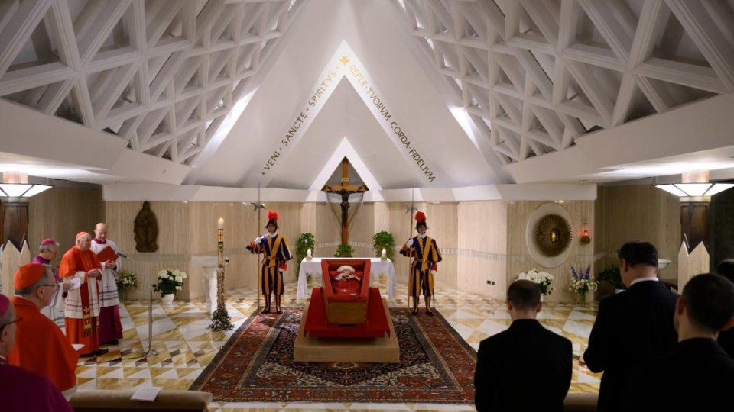
El próximo sábado 26 de abril de 2025, a las 10 de la mañana, tendrá lugar en la plaza de San Pedro del Vaticano la misa exequial del Papa Francisco, en una ceremonia solemne que marcará un momento histórico para la Iglesia Católica y para el mundo entero. Este acto central del ritual funerario pontificio coincidirá con el primer día de los Novendiales, el período de nueve días de oración y luto oficial posterior a la muerte del pontífice.
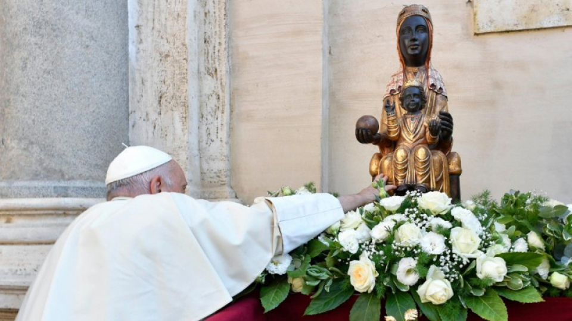

El Abad de Montserrat expresa sus condolencias por la muerte del Papa Francisco: “Nos sentimos huérfanos, pero agradecidos por su testimonio”
La muerte del papa Francisco ha dejado un profundo impacto. El abad de Montserrat, Manel Gasch, ha expresado en un comunicado el dolor y el agradecimiento que se vive estos días: la sensación de orfandad ante la pérdida del sucesor de Sant Pere, pero también la acción de gracias por un pontificado marcado por el testimonio de fe, el servicio humilde y una voz clara ante los grandes retos de nuestro tiempo.
https://www.catalunyareligio.cat/ca?utm_campaign=website&utm_medium=butlleti&utm_source=enviament&utm_term=butllet%C3%AD

